### 尋找物件

### <http://theunity3d.blogspot.com/2012/04/find.html>

### 尋找物件的方法 各種的Find

尋找物件的方法有很多種  
這邊我介紹幾種常用的  
  
GameObject.Find("name");  //用名字尋找GameObject子物件  
GameObject.FindWithTag("Tag");  //用Tag尋找物件(第一個物件)  
GameObject.FindGameObjectsWithTag("Tag");  //用Tag尋找物件(全部物件)  
Resources.FindObjectsOfTypeAll(typeof(colliderTest)) //尋找Objects  
  
1.GameObject.Find  
用名字尋找GameObject子物件  
假如你的物件層級如下:

](http://2.bp.blogspot.com/-2gwBO2oFyco/T4PamJAOFYI/AAAAAAAAAAc/BjiBmmjhKa8/s1600/2012-04-10_145945.jpg)

腳本附加到theObject的物件裡  
  
function Awake(){  
      //取得 GameObject下的Capsule物件  
      var Capsule:GameObject;  
      Capsule=GameObject.Find("Capsule");  
      print("Find="+playerer.name);  
  
      //取得 GameObject下的Cylinder物件  
      var Cylinder:GameObject;  
      Cylinder=GameObject.Find("Cube/Cylinder");  
      print("Find="+Cylinder.name);  
}  
  
2.GameObject.FindWithTag  
新增Tag

[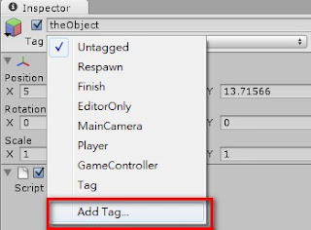](http://2.bp.blogspot.com/-8zUMNmt0K8k/T4PeZJjREmI/AAAAAAAAAAk/8pe-isLqWuA/s1600/2012-04-10_151627.jpg)

[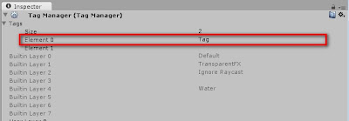](http://4.bp.blogspot.com/-INvjPoU0n-M/T4Pe7XsABSI/AAAAAAAAAA0/ekDMdejFyr8/s1600/2012-04-10_151850.jpg)

新增一個名稱叫 Tag  
  
須先將GameObject加入Tag

[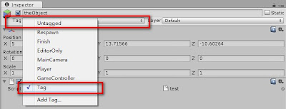](http://2.bp.blogspot.com/-A3jTZOsTYrY/T4PfNZGEh4I/AAAAAAAAAA8/PG4OdKyk9wQ/s1600/2012-04-10_151448.jpg)

於任一個GameObject裡加入腳本  
可找到有Tag的物件，  
function Awake(){  
       var tagObject:GameObject;  
       tagObject=GameObject.FindWithTag("Tag");  
       print("FindWithTag="+tagObject.name);  
}  
如果同時有很多物件都是相同的Tag，FindWithTag只能找到第一個  
  
3.GameObject.FindGameObjectsWithTag  
如果想找到所有Tag的GameObject，必須使用FindGameObjectsWithTag  
用法如下  
function Awake(){  
       var tagObject:GameObject[];  
       //FindGameObjectsWithTag取得的是個GameObject陣列  
       tagObject=GameObject.FindGameObjectsWithTag("Tag");  
       //取得有幾個GameObject有"Tag"  
       print("FindGameObjectsWithTag="+tagObject.Length);  
       //取得所有GameObject有名稱  
       for(var i:int=0;i<tagObject.Length;i++){  
              print("FindGameObjectsName="+tagObject[i].name);  
       }  
}

4.Resources.FindObjectsOfTypeAll

使用Resources.FindObjectsOfTypeAll找到所有具有相同類或腳本名稱的物體

function Start(){

       //找尋Test這個腳本

       var TestObj:Object[]=Resources.FindObjectsOfTypeAll(typeof(Test));

       print(TestObj.Length);

       for(var i:int=0;i<TestObj.Length;i++){

              //我在Test裡加了一個Get_GameObject()的function 會回傳該腳本所屬的GameObject

              print(TestObj[i].Get_GameObject().name);

       }

}